婚姻状态：未婚

出生日期：199X.02.12

求职意向：总经理助理pinp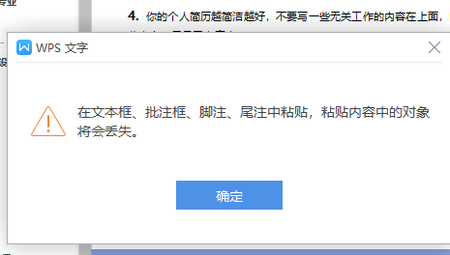师

xxx
政治面貌：团员

现居地址：广东省广州市

手机号码：123-456-7890

电子邮箱：00000@000.com

教育背景
2014.09-2017.07 晓恩职业技术学院 会计与审计专业
主修课程：管理学、会计学原理、财务管理、中级财务会计、审计学、成本会计学、管理会计学、财务会计、管理统计学等。

工作经历
2018.07-2023.12 晓恩园林景观有限公司 总经理助理
工作描述：
- 在公司经营计划、销售策略、资本运作等方面向总经理提供具体的解决方案；
- 配合总经理处理外部公共关系,参与公司大型公关活动的策划、安排、组织工作；
- 协助总经理制定战略规划、年度经营计划及各阶段工作目标分解,起草公司各阶段工作总结和其他正式文件；
- 跟踪公司经营目标达成情况,提供分析意见及改进建议；
- 撰写总经理的有关报告、文件,安排总经理的各项工作。
2017.07-2018.07 晓恩景观设计有限公司 总经理助理
工作描述:
- 负责总经理办公室日常事务,协助总经理参与商务活动和商务洽谈；
- 负责总经理有关文件的起草、修改、审核,整理各类文书、文件；
- 检查、督促总经理布置的工作任务的落实、执行情况,并及时上报；
负责人事部门的管理,员工薪酬绩效体系的设计。

掌握技能
语言技能：大学英语CET4、CET6、普通话二级甲等
专业技能：通过全国计算机二级考试熟，练操作excel、word等电脑办公软件
驾驶技能：C1驾照

自我评价
本人性格开朗、细致，为人随和，善于沟通，为人诚实谦虚，待人友好。工作经验使我学会了怎样与人沟通接人待物，且为了提高我的普通话水平和人力资源管理方面的知识，我参加了普通话水平等级测试和人力资源管理培训师的培训，获得了普通话和人力资源管理师等级证书。

